ESCOLA MUNICIPAL INFANTIL PREFEITO ALCIDES FERRARI.
TRABALHOS COMPLEMENTARES DE LÍNGUA INGLESA
TEACHER: SAMARA GONÇALVES MACHADO FORCHESATTO
HELLO!

MEUS QUERIDOS ALUNOS, ESTOU COM MUITA SAUDADE DE VOCÊS, MAS PRECISAMOS FICAR UM TEMPINHO DISTANTES, PARA QUE TUDO SE RESOLVA. NESSE PERÍODO PARA QUE POSSAMOS NOS MANTER MAIS PRÓXIMOS E TAMBÉM PARA DARMOS CONTINUIDADE AO ESTUDO DA LÍNGUA INGLESA, VOU ENVIAR ALGUMAS ATIVIDADES COMPLEMENTARES PARA QUE FAÇAM EM CASA.

AS ATIVIDADES SERÃO COMPOSTAS POR ATIVIDADE PARA FAZER NO CADERNO ( SE NÃO TIVEREM O CADERNO DE INGLÊS EM CASA PODE SER FEITO NO CADERNO DE ATIVIDADES) ,PALAVRAS PARA TREINAREM A PRONUNCIA E LINKS DA INTERNET PARA QUE POSSAM ASSISTIR E OUVIR AS PALAVRINHAS. LEMBRANDO QUE QUEM NÃO TEM ACESSO À INTERNET, NÃO TEM PROBLEMA, FAZ SOMENTE O QUE É PARA COPIAR E RESPONDER.

1º ANO

- ATIVIDADE 1 - RELEMBRANDO/REVISANDO OS GREETINGS – CUMPRIMENTOS – (LER JUNTOS E PRATICAR A PRONÚNCIA)

GOOD MORNING – BOM DIA
GOOD AFTERNOON- BOA TARDE
GOOD EVENING – BOA NOITE AO ENCONTRAR - SE COM ALGUÉM À NOITE
GOOD NIGHT – BOA NOITE AO DESPEDIR - SE DE ALGUÉM À NOITE
HELLO – OLÁ
GOODBYE–TCHAU

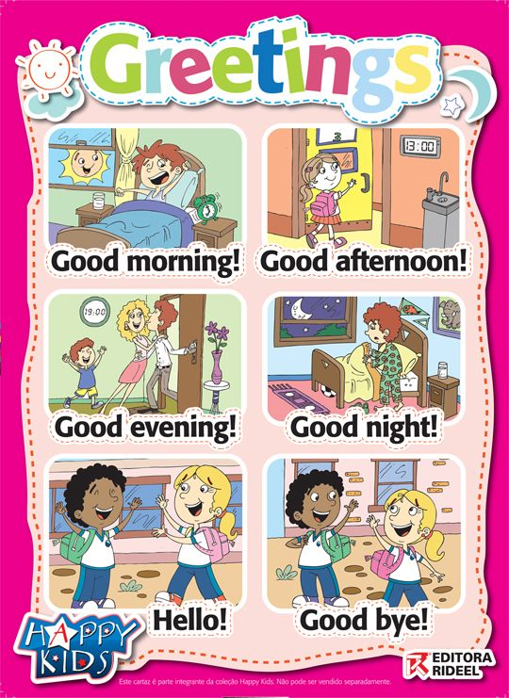

SUGESTÃO DE VÍDEOS PARA TREINAR A PRONÚNCIA:
- https://www.youtube.com/watch?v=9UaBuxd8IuM
- https://www.youtube.com/watch?v=mebfKDQ4dLo
- https://www.youtube.com/watch?v=gVIFEVLzP4o
- https://www.youtube.com/watch?v=QnFMLpaRSZQ

- ATIVIDADE 2 - COPIE NO CADERNO

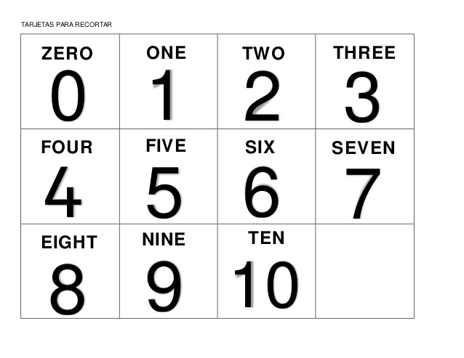

SUGESTÃO DE VÍDEOS PARA TREINAR A PRONÚNCIA:

https://www.youtube.com/watch?v=yl2m-t_gAvc
https://www.dailymotion.com/video/x57xt7n
https://www.youtube.com/watch?v=Rx4Owdw7gS0&vl=pt

ATIVIDADE 3 – COLORS

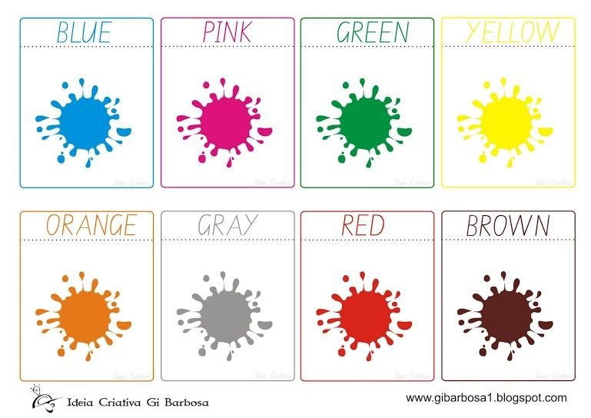

SUGESTÃO DE VÍDEOS PARA TREINAR A PRONÚNCIA:
https://www.youtube.com/watch?v=F4cNXNrmn34
https://www.youtube.com/watch?v=A2C9PgkzfIg
https://www.youtube.com/watch?v=TNwhxuHMJx0

PINTAR COM AS CORES QUE PEDE.

